1. Jaką szerokość będzie mieć klasa ‘.c’ Odpowiedź podaj w pikselach 2pkt

<div class=”a”>

<div class=”b”>

<div class=”c”>

</div>

</div>

</div>

.a {

width: 400px;

}

.b {

width: 50%;

}

.c {

width: 50%;

}

2. Mamy poniższy kod, Jaki kolor tekstu będzie w miał napis „tekst czerwony” , a jaki kolor „tekst niebieski” 2pkt

<div>

kolor czerwony

<div>

kolor niebieski

</div>

</div>

div {

color: white;

}

3. mamy poniższy kod CSS, jakiej szerokości ostatecznie będzie podany niżej div ? 2pkt

div {

width: 400px;

height: 300px;

border: 1px solid red;

width: 100px;

}

4. Jaką własnością zrobimy, margines 20px od lewej strony, a jaką margines od góry 40px. 1pkt

5. Jak zainicjalizujemy (włączymy) flex-box w naszym selektorze css .klasa { … } ? 1 pkt

6. Flex boxa wpisujemy w rodzica, którego elementy chcemy flexować, czy w dziecko które ma być flexowane ? 1 pkt

7. Jak zrobimy obramowanie diva solid koloru czerwonego (można podać same polecenie) 1pkt

8. Stwórz znacznik który umieściłby obrazek o ścieżce "images/obrazek.png" i podpisie, w razie jego nie wyświetlenia "obrazek" 2pkt

9. Napisz flexa, który wypozycjonuje element horyzontalnie na środek i wertykalnie na środek (wraz z inicjalizacją flexa) 2pkt

10. Napisz własnosc css ustawienia tlo dla diva o sciezce "../images/tlo.png", napisz również własność css która sprawi ze to tło będzie się przewijało wraz ze stroną 2pkt

11. Jaką własnością ustawimy kolor tła, a jaką kolor czcionki 2pkt

12. Napisz kod na link w którym będzie obrazek o ścieżce "images/obrazek.png" oraz tekst "Jestem linkiem" 3pkt

13. W jakim semantycznym znaczniku tworzymy naszą nawigacje 1pkt

14. W jakim semantycznym znaczniku tworzymy nagłówek strony 1pkt

15. Co musimy dopisać do selektora - .navbar__element , aby po najechaniu miał kolor tła czerwony ? 1pkt

16. padding służy do tworzenia marginesów zewnętrznych czy wewnętrznych ? 1pkt

17. Określenie wartości 100% w height containera odnosi się do momentu zakończenia .... ? 1pkt

18. Jaką wartością justify-content: sprawimy, że elementy będą w równej odległości od siebie oraz od granic ścian kontenera w którym są flexowane ? 1pkt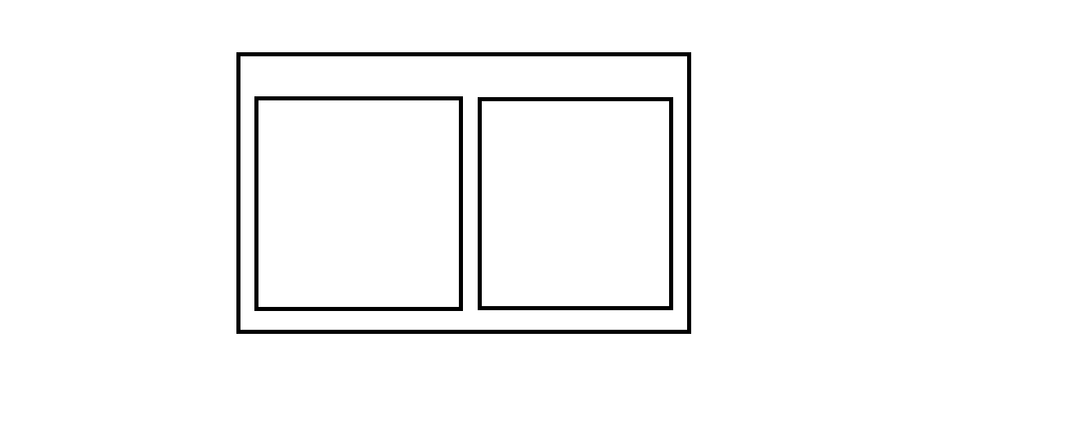

19. Jaką wartością justify-content: sprawimy, że elementy będą w równej odległości od siebie, ale nie od granic ścian kontenera w którym są flexowane 1pkt

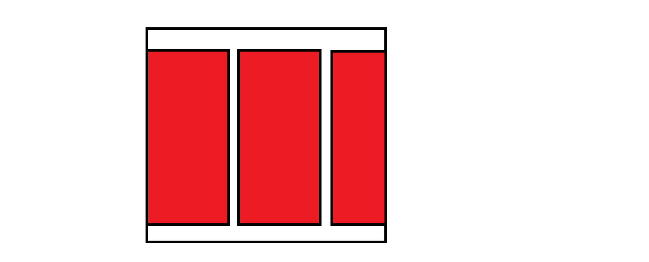

20. podaj fragment kodu którym zresetujemy domyślne marginesy zewnętrzne i wewnętrzne na naszej stronie www (selektor+własności) 2pkt